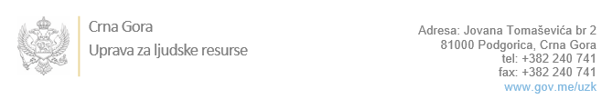

Br: 02-100/23-1539/11

Podgorica, 07.06.2023. godine

U skladu sa članom 47 Zakona o državnim službenicima i namještenicima ("Službeni list CG", br. 2/18, 34/19, 08/21 i 37/22), a na osnovu Izvještaja o provjeri kandidata od 07.06.2023. godine, Uprava za ljudske resurse utvrdila je

**LISTU ZA IZBOR KANDIDATA**

Po javnom oglasu br. 02-100/22-1539/2, objavljenom 12.04.2023. godine, za potrebe **Ministarstva finansija**, za radno mjesto:

**1. Glavno ovlašćeno službeno lice, u Direkciji za nadzor nad revizijom, Direktorat za centralnu harmonizaciju i razvoj unutrašnjih kontrola**  - Izvršilaca: 1, Glavno ovlašćeno službeno lice, uz saglasnost Vlade, postavlja starješina organa, na vrijeme od pet godina, - VII1 nivo kvalifikacije obrazovanja, Fakultet iz oblasti društvenih nauka - ekonomija ili pravo:

**MARIJA VUJOVIĆ - ostvareni broj bodova 17.77**

Odluka o izboru kandidata donosi se u skladu sa članom 48 Zakona o državnim službenicima i namještenicima ("Službeni list CG", br. 2/18), i dostavlja Upravi za ljudske resurse najkasnije u roku od deset dana od dana prijema liste za izbor kandidata.

**Agron M. Camaj**

**DIREKTOR**

Dostavljeno:

- Ministarstvu finansija

- a/a